Đề thi Violympic Toán lớp 2 vòng 10 năm 2015 - 2016

Bài 1: Sắp xếp các giá trị theo thứ tự tăng dần
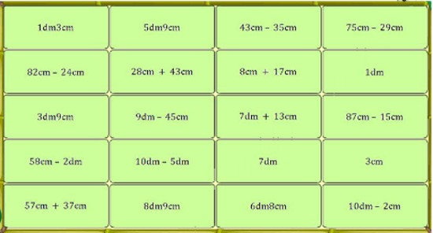
Bài 2: Cóc vàng tài ba
Câu 2.1: Tính: 63 + 37 = .........

a. 36 b. 100 c. 90 d. 46
Câu 2.2: Cho 45....55....68 = 32. Dấu thích hợp lần lượt là:

a. +; - b. -; +
c. +; + d. <; -
Câu 2.3: Cho 7 + a + 46 = 29 + 71. Vậy giá trị của a là: .............

a. 100 b. 47 c. 53 d. 64
Câu 2.4: Trong các phép tính dưới đây, phép tính trừ có hiệu bằng số trừ là:.........

a. 47 - 1 = 46 b. 47 - 47 = 0

c. 36 - 18 = 18 d. 36 - 0 = 36
Câu 2.5: Tính: 57 + 28 = .........

a. 85 b. 75 c. 95 d. 29
Câu 2.6: Cho 52 - y = 7. Vậy giá trị của y là: ..........

a. 48 b. 45 c. 59 d. 46
Câu 2.7: Cho y - 38 = 38. Vậy giá trị của y là: ...........

a. 66 b. 0 c. 68 d. 76
Câu 2.8: Trong các phép tính dưới đây, phép tính nào đúng:

a. 5 + 42 = 47 b. 24 + 6 = 40
c. 21 - 2 = 1 d. 72 - 63 = 19
Câu 2.9: Khi cộng 9 với một số ta được kết quả là số nhỏ nhất có hai chữ số. Vậy phép cộng đó là:

a. 9 + 1 = 10 b. 8 + 2 = 10
c. 9 + 0 = 9 d. 7 + 3 = 10
Câu 2.10:
Mảnh vải xanh dài hơn mảnh vải đỏ 6cm, biết mảnh vải xanh dài 10dm. Vậy mảnh vải đỏ dài là:

a. 94dm b. 16cm c. 94cm d. 4dm
Bài 3: Điền số thích hợp vào chỗ (....)
Câu 3.1: Tính: 14 + 36 = ...........
Câu 3.2: Tính: 100 - 7 = ..........
Câu 3.3: Số liền trước số chẵn lớn nhất có hai chữ số là: ...........
Câu 3.4: Tổng của 8 và số liền trước số tròn chục lớn nhất có hai chữ số là:............
Câu 3.5: Hiệu của hai số là 49, số trừ là số bé nhất có hai chữ số giống nhau. Vậy số bị trừ là: .............
Câu 3.6: Tính: 100 - 76 + 6 = ............
Câu 3.7: Tính: 100 - 3 - 48 = ............
Câu 3.8: Tính: 68 + 32 - 25 = ...........
Câu 3.9: Cô giáo tặng cho các bạn tổ Một 8 phiếu khen, tặng cho tổ Hai 15 phiếu khen, và tặng cho tổ Ba nhiều hơn tổ Một 4 phiếu khen. Vậy cô đã tặng tất cả ............ phiếu khen.
Câu 3.10: Cho 100 - 24 < a < 39 + 39. Giá trị của a + 8 là: .............

Đáp án

Bài 1: 3cm < 43cm - 35cm < 1dm < 1dm 3cm < 8cm + 17cm < 58cm - 2dm < 3dm 9cm < 9dm - 45cm < 75cm - 29cm < 10dm - 5dm < 82cm - 24cm < 5dm 9cm < 6dm 8cm < 7dm < 28cm + 43cm < 87cm - 15cm < 7dm + 13cm < 8dm 9cm < 57cm + 37cm < 10dm - 2cm
Bài 2
Câu 2.1: a
Câu 2.2: a
Câu 2.3: b
Câu 2.4: c
Câu 2.5: a
Câu 2.6: b
Câu 2.7: d
Câu 2.8: a
Câu 2.9: a
Câu 2.10: c
Bài 3
Caai 3.1: 50
Câu 3.2: 93
Câu 3.3: 97
Câu 3.4: 97
Câu 3.5: 60
Câu 3.6: 30
Câu 3.7: 49
Câu 3.8: 75
Câu 3.9: 35
Câu 3.10: 85

